报告信息网上公开表
用人单位名称 | 山东山铝电子技术有限公司 XP21B0903 20211115
地址 | 淄博高新技术产业开发区泰美路10号
联系人 | 李丽梅
项目类别 | 现状评价
项目组人员 | 徐振振、魏大津、唐海英
现场调查人 | 徐振振、魏大津 | 现场采样人员 | 徐振振、魏大津
现场检测人 | 徐振振、魏大津 | 用人单位陪同人 | 李丽梅
现场采样与检测时间 | 2021.09.21~2021.09.23
现场调查  照片 | 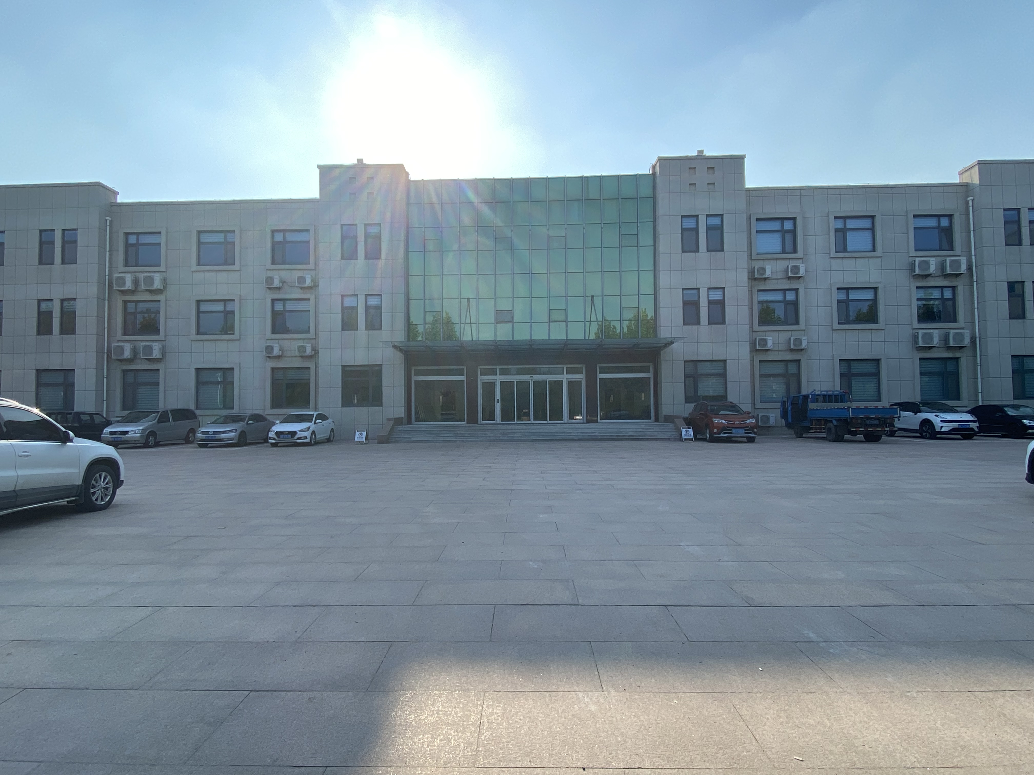
现场采样  照片 | 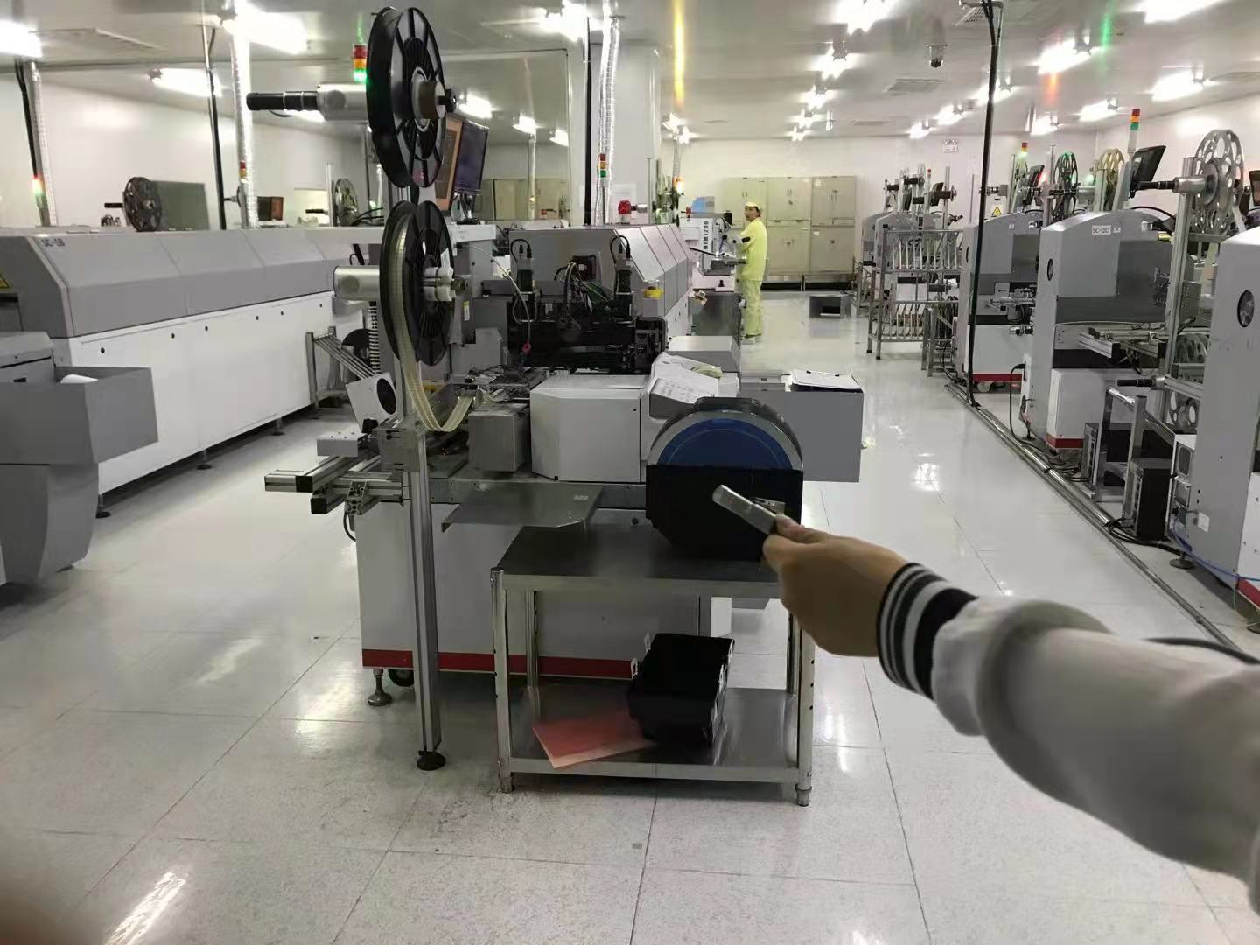
现场检测  照片 | 